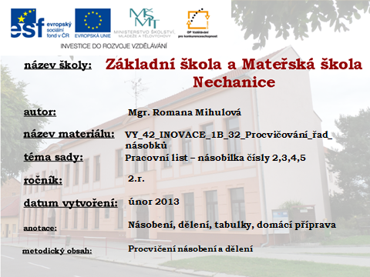

Procvičování
řad
násobků

Úkoly:
- Podtrhávej (či vybarvuj) různými barvami políčka s násobky čísel např. 2,3,4,5 atd. (tabulku můžeme kopírovat a používat postupně na všechny násobky).
- Vyjmenuj společné násobky čísel 2,3; 4,5; atd.
- Vybarvi násobky a zjisti, která čísla nejsou násobkem žádného čísla.
- Říkej čísla hned před, hned za násobkem.
- Tabulku lze použít na různé úkoly s řadami násobků.

0 | 1 |  | 2 |  | 3 |  | 4 |  | 5 |  | 6 |  | 7 |  | 8 |  | 9 |  | 10
11 |  | 12 |  | 13 |  | 14 |  | 15 |  | 16 |  | 17 |  | 18 |  | 19 |  | 20
21 |  | 22 |  | 23 |  | 24 |  | 25 |  | 26 |  | 27 |  | 28 |  | 29 |  | 30
31 |  | 32 |  | 33 |  | 34 |  | 35 |  | 36 |  | 37 |  | 38 |  | 39 |  | 40
41 |  | 42 |  | 43 |  | 44 |  | 45 |  | 46 |  | 47 |  | 48 |  | 49 |  | 50
51 |  | 52 |  | 53 |  | 54 |  | 55 |  | 56 |  | 57 |  | 58 |  | 59 |  | 60
61 |  | 62 |  | 63 |  | 64 |  | 65 |  | 66 |  | 67 |  | 68 |  | 69 |  | 70
71 |  | 72 |  | 73 |  | 74 |  | 75 |  | 76 |  | 77 |  | 78 |  | 79 |  | 80
81 |  | 82 |  | 83 |  | 84 |  | 85 |  | 86 |  | 87 |  | 88 |  | 89 |  | 90
91 |  | 92 |  | 93 |  | 94 |  | 95 |  | 96 |  | 97 |  | 98 |  | 99 |  | 100

Použité zdroje: Sdílené programy aplikace MS Word

